暨南大学本科实验报告专用纸
课程名称 高级语言程序设计实验 成绩评定
实验项目名称 实验 指导教师 张鑫源教师
实验项目编号 098 实验项目类型 C 实验地点
学生姓名 赖志正 学号 2019051109
学院智能科学与工程学院 系 19级 专业 信息安全
实验时间 2020 年 5 月 22 日 下 午
- 实验目的
1.对值传递和引用传递两种不同机制进行说明
2.自拟案例，创建动态单链表（补充）
- 实验内容和要求
1.将函数f1和函数f2放在独立的源文件中。
2．对两种机制进行说明。
- 主要仪器设备
仪器：计算机
实验环境：vs code
- 源程序
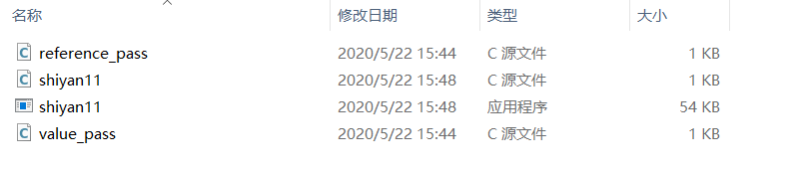
shiyan11.c
#include<stdio.h>
#include"value_pass.c" //包含外部文件（采用值传递）
#include"reference_pass.c" //包含外部文件（采用引用传递）
int main(void)
{
int arr[2];
printf("请输入数组两个值："); //输入数组两个值
scanf("%d %d", &arr[0], &arr[1]);
fun_1(arr[0], arr[1]); //调用函数，传值
printf("采用值传递：a = %d, b = %d\n", arr[0], arr[1]);
fun_2(arr); //调用函数，传数组名
printf("采用引用传递：a = %d, b = %d\n", arr[0], arr[1]);
return 0;
}
value_pass.c
void fun_1(int x, int y)
{
int temp; //对形参值进行交换
temp = x;
x = y;
y = temp;
}
reference_pass.c
void fun_2(int a[])
{
int temp;
temp = a[0]; //对数组中的数值进行交换
a[0] = a[1];
a[1] = temp;
}

- 实验步骤与调试
采用图示方法对两种传递机制的原理进行说明
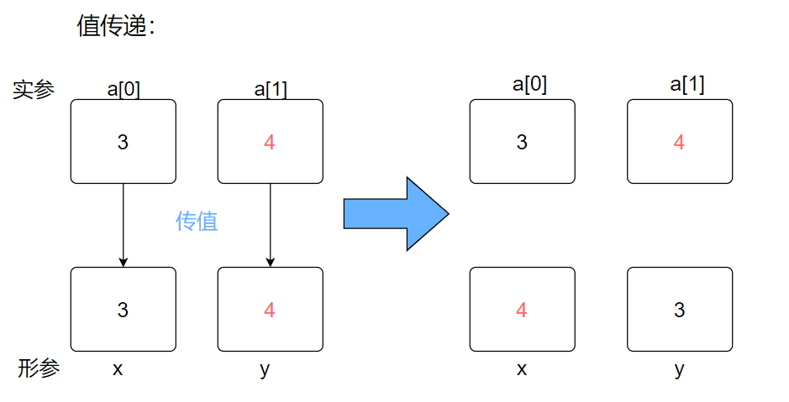
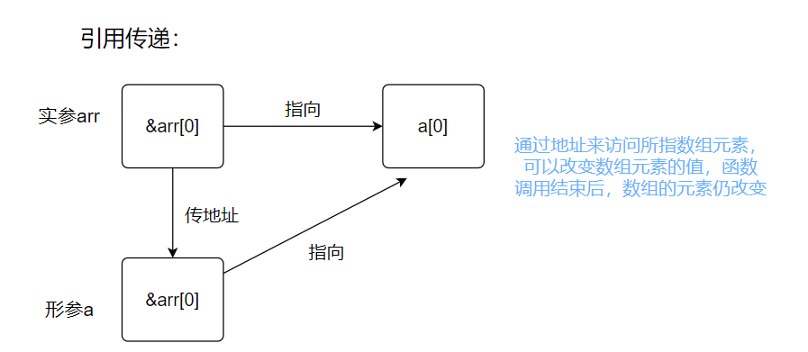
- 实验结果与分析
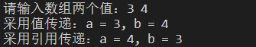
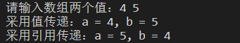
可以看出采用值传递，实参的值单向传给形参，形参的值进行交换后，一但函数调用结束，形参的值将会清空，而实参的数值并没有受到影响；若采用引用传递，则形参存放实参的地址，通过地址间接访问，对地址所指的值进行修改，实参的值也会相应进行改变。

补充：自拟案例，采用建立动态单链表的方法录入一组学生的学号，并打印学号。（单链表创建过程中1.如何正确动态分配内存，2.各结点如何环环相扣，3.何时控制结束，4.如何正确释放动态分配的内存，避免内存泄漏等问题）
源程序如下：
#include<stdio.h>
#include<stdlib.h>
#define LEN sizeof(struct Stu)
struct Stu
{
int num; //学生学号
struct Stu *next;
};

int main(void)
{
struct Stu *create(void); //创建动态链表函数原型声明
void freef(struct Stu* a); //释放动态链表函数原型声明
struct Stu *p;
int i = 1;
printf("依次输入学生的学号：\n");
p = create();
printf("----录入信息如下----\n");
while(p != NULL)
{
printf("学生%d学号为%d\n", i, p->num);
p = p->next;
i++;
}
freef(p);
return 0;
}
int n; //节点个数
struct Stu *create(void) //生成动态链表
{
struct Stu *head, *p1, *p2;
head = NULL;
n = 0;
p1 = p2 = (struct Stu*)malloc(LEN);
scanf("%d", &p1->num);
while(p1->num != 0) //输入0结束
{
n++;
if(n == 1)
head = p1;
else
p2->next = p1;
p2 = p1;
p1 = (struct Stu*)malloc(LEN);
scanf("%d", &p1->num);
}
p2->next = NULL;
return head;
}

void freef(struct Stu* a) //释放动态内存
{
struct Stu* t;
while(a != NULL)
{
t = a; //将要释放的地址先储存起来，使地址释放后仍可以指向下一结点
a = a->next;
free(t);
}
}
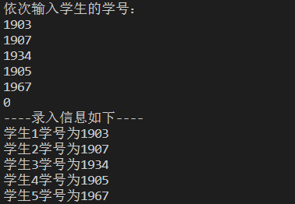
实验结果如下：

